Дисциплина: Численные методы
Лабораторное задание №1

Отчет
Тема: Интерполирование функции с помощью многочленов
Эрмита по m точкам, в которых заданы значения функции и производных.

Выполнила:
студентка 3 курса 62 группы
Пахомова П.В.

Проверила:
старший преподаватель Фролова О.А.

1. Постановка задачи

Входные параметры:

X – вектор значений аргументов в порядке возрастания (вектор узлов
интерполяции);
Y – вектор значений функции в узлах интерполяции;
DY – вектор значений производной функции в узлах интерполяции;
N – количество узлов интерполяции, в которых заданы значения
функций;
XX – значение аргумента, при котором будет вычисляться интерпо-
ляционное значение функции;
m – количество точек, по которым строится многочлен Эрмита.

Выходные параметры:

YY – вычисленное интерполяционное значение функции в точке XX ;

Метод. Вычисляется значение интерполяционного многочлена Эрми-
та в точке XX по значениям функции и её производных в точках, наименее
удалённых от точки XX .

2. Теоретическая часть
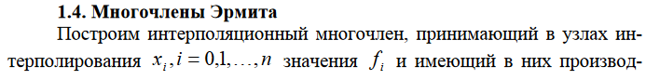
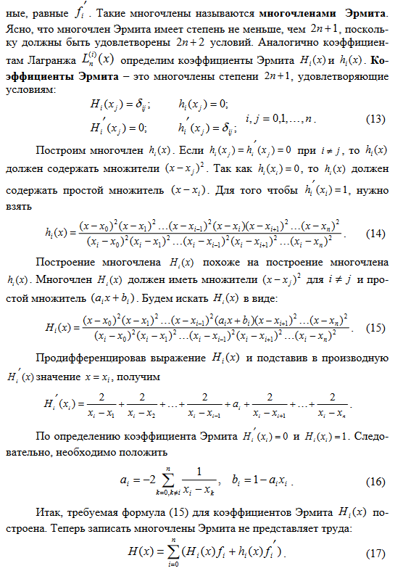

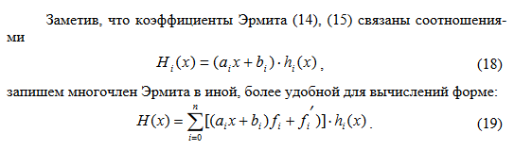

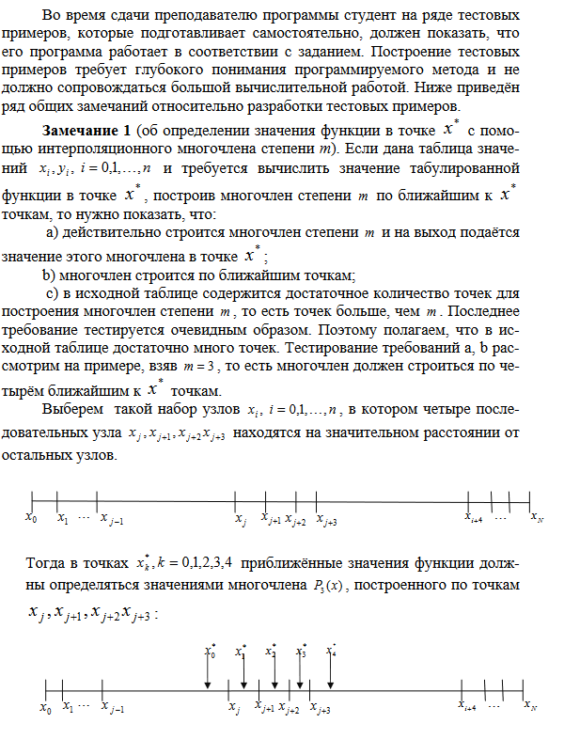

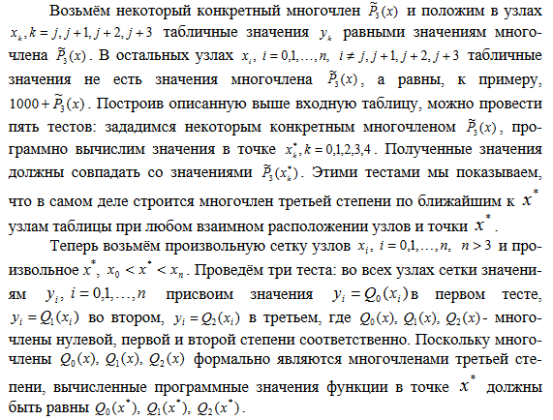

3. Алгоритм

1. Инициализация:
- Входные параметры: массивы
X , Y , DY ,
значение
XX
и количество ближайших точек m.
- Переменные: YY (результат интерполяции), closestPoints (ближайшие точки к XX ).

2. Нахождение ближайших точек:
- Для каждого элемента массива X находим разницу с XX и сортируем пары по этой разнице.
- Выбираем m пар с наименьшей разницей как ближайшие точки.

3. Вычисление интерполяционного значения YY :
- Для каждой ближайшей точки:
1. Находим индекс выбранной точки idx .
2. Вычисляем многочлен L :
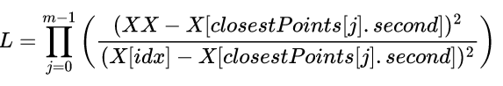

3. Вычисляем значение H :
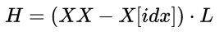

4. Вычисляем значение a , учитывая условие :
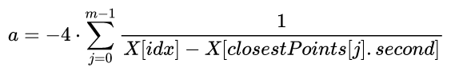

5. Вычисляем значение b :
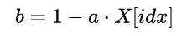
6. Обновляем YY с учетом текущей точки:
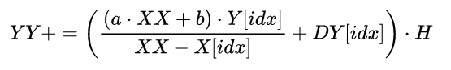

4. Возвращение результата:
- Возвращаем значение YY как результат интерполяции в точке XX .

Тестирование

№ теста | Функция | X | Y | DY | XX | m | Ожидаемый результат | Полученный результат
1 | x^2 | [1.0, 2.0, 3.0, 4.0, 5.0] | [1.0, 4.0, 9.0, 16.0, 25.0] | [2.0, 4.0, 6.0, 8.0, 10.0] | 2.5 | 1 | 6.25 | 6.0
2 | x^2 | [1.0, 2.0, 3.0] | [0.0, 1.0, 4.0, 9.0] | [2.0, 4.0, 6.0, 8.0] | 1.5 | 2 | 2.25 | 2.25
3 | x^2 | [2.0, 4.0, 6.0, 8.0, 10.0] | [4.0, 16.0, 36.0, 64.0, 100.0] | [4.0, 8.0, 12.0, 16.0, 20.0] | 5.0 | 3 | 25.0 | 25..0
4 | x^4 + 2x^3 + 3x^2 + 4x | [1.0, 2.0, 3.0, 4.0, 5.0] | [10.0, 52.0, 174.0, 448.0, 970.0] | [20.0, 72.0, 184.0, 380.0, 684.0] | 2.5 | 1 | 99.0625 | 88.0
5 | x^4 + 2x^3 + 3x^2 + 4x | [1.0, 2.0, 3.0, 4.0, 5.0] | [10.0, 52.0, 174.0, 448.0, 970.0] | [20.0, 72.0, 184.0, 380.0, 684.0] | 2.5 | 2 | 99.0625 | 99.0
6 | x^4 + 2x^3 + 3x^2 + 4x | [1.0, 2.0, 3.0, 4.0, 5.0] | [10.0, 52.0, 174.0, 448.0, 970.0] | [20.0, 72.0, 184.0, 380.0, 684.0] | 2.5 | 3 | 99.0625 | 99.0625
7 | x^4 + 2x^3 + 3x^2 + 4x | [1.0, 2.0, 3.0, 4.0, 5.0] | [10.0, 52.0, 174.0, 448.0, 970.0] | [20.0, 72.0, 184.0, 380.0, 684.0] | 2.5 | 4 | 99.0625 | 99.0625
8 | 1000 | [-1000 -999 1 2 3 4 5 1000 ] | [1000 1000 1000....] | [1000 1000 2 4 6 8 10 1000 ] | 3.1 | 3 | 1000 | 1000.57519
9 | 1000 | [-1000 -999 1 2 3 4 5 1000 ] | [1000 1000 1000....] | [1000 1000 2 4 6 8 10 1000 ] | 1.1 | 3 | 1000 | 999.99316
10 | 1000 | [-1000 -999 1 2 3 4 5 1000 ] | [1000 1000 1000....] | [1000 1000 2 4 6 8 10 1000 ] | -500 | 3 | 1000 | 6.249971981265587E10
11 | x+1 | [1.0, 2.0, 3.0, 4.0, 5.0] | [2.0, 3.0, 4.0, 5.0, 6.0] | [1.0, 1.0, 1.0, 1.0, 1.0] | 2.5 | 2 | 3.5 | 3.5
12 | x^2 | [1.0, 2.0, 3.0, 4.0, 5.0] | [1.0, 4.0, 9.0, 16.0, 25.0] | [2.0, 4.0, 6.0, 8.0, 10.0] | 2.5 | 3 | 6.25 | 6.25
13 | x^3 | [1.0, 2.0, 3.0, 4.0, 5.0] | [1.0, 8.0, 27.0, 64.0, 125.0] | [3.0, 12.0, 27.0, 48.0, 75.0] | 2.5 | 4 | 15.625 | 15.625

Примеры 1-7 показывают, что при использовании функции hermiteInterpolation с заданными значениями X, Y, DY, XX и m, программа для многочлена степени 2 и 4 вычисляет значение этого многочлена в точке XX даже если m, количество точек, меньше степени+1 многочлена.

Примеры 8-10 демонстрируют работу функции hermiteInterpolation и её точность в зависимости от удалённости точек, этими тестами мы так же показываем, что строится многочлен по ближайшим к XX узлам таблицы при любом взаимном расположении узлов и точки XX
Примеры 11-13 показывают, что действительно строится многочлен степени n и на выход подаётся значение этого многочлена в точке XX

